ISOLATO 3 UNITA’ EDILIZIA 01

Tipo edilizio Descrizione del tipo edilizio Note

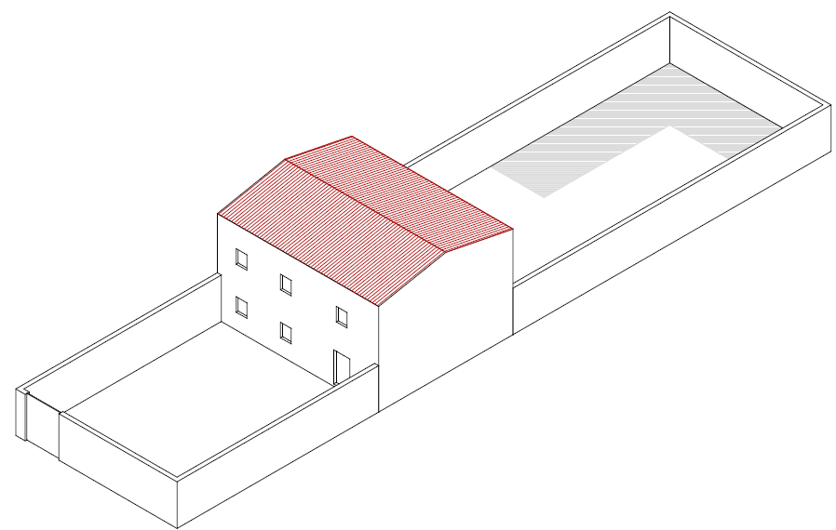

Tipo edilizio D –Edificio al centro della UE, su due livelli, con corte antistante e retrostante con sviluppo longitudinale perpendicolare all'asse stradale

Ue | Codice | Caratteristiche |  | Interventi | Specifiche prescrizioni | Oggetto intervento
3.01 | 1,2 | - recente, non coerente con il contesto tipologico costruttivo storico tradizionale  necessario sopralluogo | - manutenzione ordinaria, manutenzione straordinaria, ristrutturazione edilizia, demolizioni, eliminazione di elementi fortemente in contrasto con le tipologie costruttive e decorative di contesto, variazione della destinazione d'uso |  | tinteggiatura e finitura dei prospetti secondo le indicazioni cromatiche riportate nell'Abaco dei colori | facciata
3.01 | 3 | - recente, non coerente con il contesto tipologico costruttivo storico tradizionale | - manutenzione ordinaria, manutenzione straordinaria, ristrutturazione edilizia, demolizioni, eliminazione di elementi fortemente in contrasto con le tipologie costruttive e decorative di contesto, variazione della destinazione d'uso |  | rimozione copertura | copertura
 |  |  |  |  | ripristino/rifacimento copertura secondo tecniche compatibili con la tradizione costruttiva locale | copertura
3.01 | 4,5,6,7,8,10,11,12,13 | non determinato |  |  | necessario sopralluogo
3.01 | 9 | - conservati con trasformazioni reversibili  necessario sopralluogo | - manutenzione ordinaria, manutenzione straordinaria con specifici vincoli sui materiali e sulle modalità costruttive, restauro e risanamento conservativo con reintegrazione secondo regole coerenti con il patrimonio edilizio tradizionale, variazione della destinazione d’uso
3.01 | 14 | - spazi aperti |  |  | garantire un indice di permeabilità del suolo minimo pari al 65% della superficie dell'UE | suolo
 |  |  |  |  | rimozione parti di intonaco ammalorato | confini
 |  |  |  |  | ripristino dell'intonaco secondo tecniche compatibili con il materiale originario | confini
 |  |  |  |  | tinteggiatura e finitura del muro di confine secondo le indicazioni cromatiche riportate nell'Abaco dei colori | confini
 |  |  |  |  | finitura superiore del muro di confine con un corso longitudinale di tavelle piene in cotto o intonaco tinteggiato, adeguatamente rinforzato per resistere agli agenti atmosferici ed alle escursioni termiche | confini
 |  |  |  |  | manutenzione cancello d'ingresso e pittura secondo le indicazioni cromatiche riportate nell'Abaco degli elementi costruttivi ovvero sostituzione con portale con caratteristiche formali coerenti con le indicazioni dell'Abaco degli elementi costruttivi | confini
 |  |  |  |  | rimozione cancello d'ingresso eccessivamente degradato o non compatibile, per materiali e caratteristiche formali, con i caratteri costruttivi tradizionali | confini
 |  |  |  |  | posa in opera di cancello o portale con caratteristiche formali compatibili con le indicazioni dell'Abaco degli elementi costruttivi | confini
 |  |  |  |  | possibilità di edificazione su fronte strada

